

دانشگاه علوم پزشکی جندی شاپور اهواز

دانشکده بهداشت

گروه بیولوژی و کنترل ناقلین بیماریها

**تهیه و تنظیم:**

**دکتر الهام جهانی فرد**

**دکتر منا شریفی فرد**

مقدمه

بندپایان و جوندگان گروه بزرگی از جانوران را تشکیل می دهند که با داشتن دو نقش مثبت ( کاربرد در صنعت، کشاورزی، پزشکی قانونی، درمان بیماریها) و نقش منفی (ایجاد بسیاری از بیماریها، آزار و اذیت و مشکلات بهداشتی و اقتصادی) نقش بسزایی در زندگی انسان دارند.

وجود، وفور، انتشار و فراوانی این موجودات کوچک در مناطق مختلف در ارتباط نزدیک با شرایط جغرافیایی، اقلیمی، فعالیت های کشاورزی، برنامه های توسعه و عمران کشور و عوامل اجتماعی و رفتاری مردم است که با توجه به وسعت کشور ایران و تنوع اقلیم و شرایط جغرافیایی، فرهنگ ها و عادات و سنن مختلف، انواع مختلفی از بندپایان و جوندگان مهم از نظر پزشکی در نقاط مختلف کشور وجود دارد.

علیرغم تلاش و فعالیتهای گوناگون در راستای کنترل این موجودات و بیماریهای منتقله توسط آنها، به دلیل مسائل مختلف مانند مقاومت به سموم، مقائمت دارویی، تغییرات رفتاری و .... مشکلات ناشی از آنها همچنان به قوت خود باقی است.

فارغ التحصیلان رشته حشره شناسی و مبارزه با ناقلین با شناخت و تعیین هرچه بیشتر و دقیق تر عوامل موثر بر حضور، انتشار و وفور این موجودات کوچک و همچنین شرایطی که موجب تسهیل انتقال بیماریهای منتقله و آزار و اذیت این موجودات کوچک می شود قادر خواهند بود چون گذشته ( کنترل بیماریهایی مانند مالاریا، طاعون، تیفوس، گزش بندپایان سمی و زهرآگین، بیماریهای نوپدید و بازپدید ناقل زاد) نقش موثری در رفاه جسمی-روانی انسانها ایفا نمایند. به نحوی که کمترین آسیب و خسارت به انسان، حیوانات غیر هدف و محیط زیست وارد گردد.

دکتر بابک وزیریان زاده

مدیر گروه بیولوژی و کنترل ناقلین بیماریها

دانشگاه علوم پزشکی جندی شاپور اهواز

اعضای هیئت علمی گروه بیولوژی و کنترل ناقلین بیماریها دانشگاه علوم پزشکی جندی شاپور اهواز

|  |  |  |  |  |  |  |
| --- | --- | --- | --- | --- | --- | --- |
| ردیف | نام و نام خانوادگی | مدرک تحصیلی | رشته تحصیلی | رتبه علمی | عکس | |
| 1 | **بابک وزیریان زاده** | **دکترای تخصصی(phD)** | **حشره شناسی پزشکی** | **استاد** |  | |
| 2 | **حمید کثیری** | **دکترای تخصصی(phD** | **حشره شناسی پزشکی** | **استاد** |  | |
| 3 | **عبدالامیر بهبهانی** | **دکترای تخصصی(phD** | **حشره شناسی پزشکی** | **استادیار** |  | |
| 4 | **مونا شریفی فرد** | **دکترای تخصصی(phD** | **حشره شناسی کشاورزی** | **دانشیار** |  | |
| 5 | **الهام جهانی فرد** | **دکترای تخصصی(phD** | **حشره شناسی پزشکی** | **دانشیار** |  |  |

**رشته بیولوژی و کنترل ناقلین بیماریها**

**تعریف رشته:**

سالیانه صدها میلیون مورد از بیماریهای منتقله توسط حشرات، جوندگان، حلزونها رخ می دهد که بیانگر یک تهدید جدی در زمینه بهداشت عمومی در سطح جهان است. تقریبا 17% از کل بیماریهای عفونی در سطح دنیا و بیش از 60% از بیماریهای مناطق گرمسیری و نیمه گرمسیری توسط حشرات منتقل می شوند. این موجودات ریز بیماری را از فردی به فرد دیگر و از جایی به جای دیگر منتقل می کنند. آنها می توانند سلامت ما را در خانه و هنگام سفر در معرض خطر قرار دهند. مشکلات مالی، اجرایی و مدیریتی به همراه تغییرات محیطی، مقاومت به آفت کشها و افزایش مهاجرت جمعیتها باعث افزایش شیوع بسیاری از این بیماریها در دهه های اخیر شده است. بیماریهایی که معمولا توسط ناقلین یا میزبانهای واسط منتقل می شوند شامل تب دانگ، فیلاریازیس، انسفالیت ژاپنی، لیشمانیازیس، مالاریا، انکوسرکیازیس، شیستوزومیازیس و تریپانومیازیس می باشند. علاوه بر آن، اخیرا نقش مهم مگسها در انتقال مکانیکی بیماریهایی از قبیل بیماریهای اسهال و تراکوما تایید شده است. اگرچه این دو بیماری به روشهای دیگری نیز منتقل می شوند، ولی جزئ عوامل مهم مرگ کودکان و نابینایی هستند که باید مگسها را بعنوان ناقل بیماریها مورد توجه خاص قرار داد. بیماری مالاریا به تنهایی سالیانه 10 میلیون انسان را می کشد. در سال 2012 حدود 207 میلیون مورد مالاریا گزارش شد که 627000 مورد از آن منجر به مرگ بیمار گردید. همچنین بیماری تب دانگ که سرعت رشد آن در 50 سال گذشته 30 برابر شده است، بعنوان سریعترین بیماری ناقل- زاد در حال رشد مورد توجه قرار گرفته است. ویروس عامل این بیماری توسط پشه های آادس منتقل می شود. حدود 40% از مردم جهان سالیانه در معرض بیماری تب دانگ قرار دارند و حدود 500000 بیمار سالیانه بستری می شوند. بیماری لیشمانیازیس سالیانه 3/1 میلیون انسان را مبتلا می شوند. تعداد بیشماری از حشرات دیگر، همچنین کنه ها و حلزونها می توانند عوامل بیماریزای متنوعی شامل ویروسها، باکتریها، پروتوزئرها و کرمها را منتقل می کنند که سالیانه افراد زیادی را در سرتاسر دنیا مبتلا می کنند که منجر به مرگ و ناتوانی افراد می شوند**.** از آنجایی که تعدادی از این بیماریها در کشور ما از سالیان پیش بومی بوده و از نظر بهداشت عمومی حائز اهمیت فراوانی می باشند، لذا به منظور مطالعه، بررسی و تحقیق همه جانبه آنها، تربیت دانشجو در مقاطع عالی رشته حشره شناسی پزشکی و مبارزه با ناقلین کاملا ضروری است. از اهداف پژوهشی این دوره، بررسی و تحقیق در زمینه مشکلات و معضلات مربوط به ناقلین و بیماریهای ناشی از آنها ، تدوین و اجرای برنامه های کنترلی و پایش ناقلین بیماری ها و مخازن در قالب طرحهای تحقیقاتی که در نهایت به ارتقاء سلامت و بهداشت جامعه می انجامد.

**تاریخچه و سیر تکاملی رشته**

**الف: در جهان**

از قرن 19 میلادی (سال 1873) که مطالعه اختصاصی برروی ناقلین بیماری ها با شناخت ناقل بیماری فیلاریازیس شدت یافت، بررسی بر روی دیگر بیماری های ناقل- زاد گسترش چشمگیری پیدا کرد بطوریکه پس از آن مطالعات برروی ناقلین بیماریهایی مانند طاعون، لیشمانیازیس، تب های ویروسی و سایر بیماری ها آغاز شد. از آنجاییکه انجام مطالعات نیازمند نیروهای متخصص در زمینه ناقلین بیماری ها، اکولوژی، بیولوژی، رفتارها و خصوصیات ژنتیکی آنها می باشد، پرورش نیروهای متخصص در این زمینه ضروری شناخته شد و به این ترتیب اولین دوره های دانشگاهی حشره شناسی پزشکی آغاز شد. طی جنگ های اول و دوم جهانی و با اپیدمی بیماری های واگیر مانند تیفوس اهمیت بررسی های حشره شناسی افزایش یافت و گروهها و بخش های حشره شناسی پزشکی در دانشگاههای مختلف وظیفه مطالعات مرتبط با ناقلین و پس از آن کنترل آفات و ناقلین بیماری ها را عهده دار شد.

**ب: در ایران**

دوره کارشناسی ناپیوسته حشره شناسی پزشکی و مبارزه با ناقلین برای اولین بار در 1345 توسط دانشکده بهداشت دانشگاه تهران تاسیس گردید سپس در سال 1379 این رشته در دانشکده بهداشت دانشگاه علوم پزشکی همدان و در سال 1380 در دانشکده بهداشت دانشگاه علوم پزشکی هرمزگان نیز راه اندازی گردید. برنامه های آموزشی آن تا به حال دو بار بازبینی شده، که آخرین برنامه آن در مورخه 28 آبان ماه سال 1374 تدوین یافته است.

**ج: در دانشگاه علوم پزشکی جندی شاپور اهواز**

این رشته در دانشگاه علوم پزشکی جندی شاپور اهواز در مقطع کارشناسی ناپیوسته از سال 1383 در دانشکده بهداشت و در زیرگروه بهداشت عمومی تدریس شده است. در شهریورماه 1388 از گروه بهداشت عمومی جدا و بصورت مستقل تحت عنوان گروه حشره شناسی پزشکی و مبارزه با ناقلین به فعالیت خود ادامه داد. سال 1391 با راه اندازی مقطع کارشناسی ارشد ناپیوسته در این دانشکده در دویست و هجدهمین جلسه شورای گسترش دانشگاههای علوم پزشکی موافقت بعمل آمد. اولین گروه از دانشجویان مقطع کارشناسی ارشد این رشته مهرماه 1392شروع به تحصیل نمودند.

**ضرورت راه اندازی رشته**

با توجه به اینکه بیش از 60% از بیماریهای مناطق گرمسیری و نیمه گرمسیری بوسیله بندپایان مهم پزشکی منتقل می شوند و قسمت اعظم کشور ما در این مناطق قرار گرفته است، لذا توجه به شناخت بیماریها و پیشگیری و کنترل آنها از اولویت خاصی برخوردار می باشد. در همین راستا و به منظور تربیت نیروی انسانی متبحر در رشته حشره شناسی پزشکی و مبارزه با ناقلین جهت خدمت در مشاغل آموزشی، پژوهشی و اجرایی و ارتقائ سطح بهداشت عمومی کشور دوره کارشناسی ارشد حشره شناسی پزشکی و مبارزه با ناقلین ایجاد شده است.

**رسالت رشته (Mission)**

با توجه به اینکه بیشز از 60% از بیماریهای مناطق گرمسیری و نیمه گرمسیری توسط بندپایان مهم پزشکی منتقل می شوند، لذا توجه به شناخت بیماریها و پیشگیری و کنترل آنها از اولویت خاصی برخوردار است. رسالت این دوره تربیت نیروهای آگاه به مسائل علمی و عملی روز، توانمند، مسئولیت پذیر و حساس به سلامت افراد و جامعه در حیطه شناسایی ناقلین بیماریها، اکولوژی و بیولوژی آنهاست. دانش آموختگان می توانند در موسسات آموزش عالی و مراکز تحقیقاتی به امر تدریس و تحقیق بپردازند. همچنین می توانند با تدوین و اجرای برنامه های کنترلی و پایش ناقلین بیماریها در مراکز مختلف بهداشتی و درمانی موجب ارتقائ سلامت جامعه گردند.

**چشم انداز رشته(Vision)**

تربیت نیروی انسانی توانمند که قادر است با تغییرات سریع و پیشرفتهای علمی این رشته همگام باشد و با ارائه مسائل علمی نو و ایجاد خلاقیت بتواند در رفع معضلات و مشکلات مربوط به ناقلین و بیماریهای ناشی از آنها به بهترین شکل ممکن ارئه طریق نماید.

**اهداف کلی:**

1- شناسایی و تشخیص اکتوپارازیت ها، ناقلین بیماری ها و عوامل بیماری زای منتقله توسط آنها

2-تعیین عادات و اکولوژی ناقلین بیماریها

3-پیشگیری و کنترل بیماریهای منتقله توسط ناقلین

4- ممانعت از گسترش بیماریهای مالاریا، لیشمانیوزها، بورلیوزها، انکوسرکیازیس، تیفوس، طاعون و آربوویروس ها مخصوصا تب دانگ، چیکونگونیا، ویروس زیکا و وست نایل و سایر بیماریهای نوپدید منتقله توسط بندپایان

**توانمندی ها ومهارتهای عملی و اختصاصی مورد انتظار دانش آموختگان:**

1 نقش دانش آموختگان در نظام سلامت(Role Defination)

نقش های دانش آموختگان عبارتند از:

وظایف حرفه ای دانش آموختگان

وظایف حرفه ای دانش آموختگان رشته حشره شناسی پزشکی و مبارزه با ناقلین بر حسب هر نقش عبارتند از:

الف: در نقش خدمات بهداشتی درمانی

1. توانایی جمع آوری نمونه و تشخیص بندپایان و مخازن مهم عوامل بیماریزا،

2.پایش ناقلین بیماریها، مطالعات آزمایشگاهی ناقلین بیماریها،

3.ارائه راهکار علمی و عملی به منظور پیشگیری و کنترل بیماریها

4.ارزیابی عملیات اجرایی

5.اظهار نظر در زمینه های مختلف حشره شناسی پزشکی و مبارزه با ناقلین، آفات و جوندگان به منظور رفع مشکلات بهداشتی در بخش های مختلف و ارائه راهکارهای اجرایی

6.برنامه ریزی و هماهنگی با سازمانهای مختلف به منظور پیشگیری و کنترل بیماریهای منتقله توسط بندپایان مهم پزشکی و جوندگان.

ب: در نقش مشاوره ای

1.مشاوره به شرکت های کنترل و دفع آفات بهداشتی در خصوص روشهای جدید کنترل، سموم آفتکش و تجهیزات کاربرد آفتکشها

2.مشاوره به موسسات پژوهشی و شرکت های دانش بنیان در زمینه توسعه و تولید ترکیبات آفتکش، ترکیبات دورکننده، کیتهای شناسایی در زمینه کنترل ناقلین

3.مشاوره به شهرداریها در خصوص روشهای پیشگیری و دفع آفات و جوندگان شهری

4.مشاوره به واحدهای HSE بیمارستانهای دولتی و خصوصی در زمینه پیشگیری و کنترل آفات بیمارستانی

5.مشاوره با واحدهای HSE صنایع، سازمانها و ارگانهای دولتی و غیر دولتی در زمینه روشهای پیشگیری و کنترل آفات بهداشتی

ج: در نقش آموزشی

1.توانایی تدریس در سطوح کارشناسی و پایین تر،

2.برنامه ریزی در زمینه های مختلف حشره شناسی پزشکی و مبارزه با ناقلین،

3.توانایی اجرای برنامه های تدوین شده،

4.توانایی انجام ارزیابی های لازم و برگزاری دروس عملی،

5.برگزاری کارگاهها، سمینارها و دوره های کوتاه مدت آموزشی، تهیه بروشور، تراکت، پمفلت آموزشی مرتبط با رشته جهت تقویت دانش و آگاهی گروههای مختلف جامعه و ارتقائ سطح آگاهی و نگرش افراد در زمینه بیماریهای منتقله توسط بندپایان.

د: در نقش پژوهشی

1.توانایی درک مشکلات بهداشتی ناشی از بندپایان مهم پزشکی

2.مرور مطالب و مقالات و جمع آوری اطلاعات لازم

3.تهیه پروپوزال تحقیقاتی

4.اجرای طرحهای تحقیقاتی

5.استخراج نتایج و تحلیل داده ها

6.ارائه گزارش نهایی

7.پیشنهادات راهکارههای علمی و اجرایی

ه: در نقش مدیریتی

1.مدیریت پروژه های بین المللی و ملی در زمینه شناسایی، پیشگیری و کنترل ناقلین و مخازن بیماری ها

2.مدیریت فرایندهای تخصصی مربوط به رشته حشره شناسی پزشکی و مبارزه با ناقلین از قبیل فرایند سموم آفتکش و شرکتهای خدماتی کنترل ناقلین در معاونتهای بهداشتی دانشگاهها

3.مدیریت واحد شناسایی، پیشگیری و کنترل آفات شهری در شهرداریها، صنایع و ارگانها.

**فعالیتهای آموزشی گروه:**

1-آموزش دانشجویان در مقطع کارشناسی و کارشناسی ارشد بیولوژی و کنترل ناقلین

2- تدریس دروس تخصصی در مقاطع مختلف دکتری حرفه ای پزشکی و داروسازی، علوم آزمایشگاهی، بهداشت عمومی و بهداشت محیط

3-برگزاری کارگاهها و وبینارهای آموزشی برای کارکنان، دانشجویان و....

4-مشاوره های علمی به سایر نهادها و سازمانها

5- همکاری اضای هیات علمی با مرکز توسعه مطالعات و آموزش پزشکی دانشگاه علوم پزشکی جندی شاپور اهواز

6-همکاری اعضای هیات علمی با انجمن علمی بیولوژی و کنترل ناقلین در زمینه برگزاری کارگاهها و وبینارهای آموزشی

**فعالیت های پژوهشی گروه:**

**1-انجام طرح های تحقیقاتی و پایان نامه های جامعه محور و کاربردی**

|  |  |
| --- | --- |
| **اولویت ها ی پژوهشی گروه در سال 1400** | |
| **1** | **بررسی اثر شرایط آب و هوایی و فاکتورهای محیطی در پراکندگی ناقلین ، مخازن و بیماری های منتقله توسط آنها** |
| **2** | **تعیین مخازن و ناقلین بیماری لیشمانیوز با تاکید بر آلودگی آنها در مناطق آندمیک استان خوزستان** |
| **3** | **بررسی تنوع ژنتیکی، تنوع زیستی عقرب های مهم پزشکی استان خوزستان و مطالعات پروتئومیکسو مولکولی بر زهر آنها** |
| **4** | **باقیمانده سموم آفت کش در محیط زیست و محصولات غذایی** |
| **5** | **توسعه نانوفرمولاسیون آفت کش های شیمیایی و گیاهی و تعیین اثربخشی آنها** |
| **6** | **کنترل آفات بهداشتی با تاکید بر ناقلین و مخازن بیماری ها** |
| **7** | **کنترل ناقلین مکانیکی بیماری ها با تاکید روی مگس خانگی و سوسری ها** |
| **8** | **کنترل عقرب زدگی و سایر بندپایان زهری و مارگزیدگی با روش های شیمیایی (آفت کش ها)** |
| **9** | **اپیدمیولوژی عقرب زدگی و مارگزیدگی در طی ده سال اخیر و ارتباط آن با عوامل آب و هوایی استان خوزستان با استفاده از روش های تایم سریز** |
| **10** | **بررسی تنوع وجود گونه های زنبورهای پارازیتویید شفیره مگس های مهم پزشکی و دامپزشکی با استفاده از روش های سلولی مولکولی در استان خوزستان** |
| **11** | **بررسی مجدد اکولوژیکی اثربخشی ماهی های لارو خور پشه های کولیسیده در تالاب های خوزستان** |
| **12** | **بررسی خصوصیات اکولوژیک جمعیت های گونه های ماهیان لارو خور پشه های کولیسیده بر پایه ی مرگ و میر آنها با استفاده از روش آماری توزیع وای بال در استان خوزستان** |
| **13** | **تشخیص فون کنه ای مهم دامی ناقل بیماری های زئونوز و تهیه کلید شناسایی آنها با استفادعه از روش های مورفولوژیک و مولکولی در خوزستان** |
| **14** | **کنترل و بیواکولوژی ناقلین و بندپایان مهم پزشکی** |
| **15** | **اپیدمیولوژی بیماری های منتقله توسط ناقلین** |
| **16** | **تعیین عوامل خطر بروز بیماری های منتقله توسط ناقلین** |
| **17** | **بررسی وضعیت فعلی بیماری های منتقله توسط ناقلین** |

**فعالیتهای گروه در بخش ارتباط با صنعت:**

**الف. توانمندی های پژوهشی و خدماتی:**

اجرای طرح های تحقیقاتی در زمینه شناسایی ناقلین، بیماری های منتقله توسط آنها، کنترل ناقلین در محیط های صنعتی، بیمارستانی، سازمانها، ادارات و سایر بخش های خصوصی ( هتل ها و ...)

**ب. توانمندی های آموزشی:**

برگزاری کارگاه ها و وبینارهای آموزشی در خصوص شناسایی ناقلین، پیشگیری و کنترل ناقلین، کاربرد GIS در مطالعات بهداشت و سلامت، برگزاری دوره های حضوری کوتاه مدت در زمینه های فوق برای اعضای هیئت علمی و کارکنان دانشگاه ها، صنایع، سازمان ها، ادارات و بخش های خصوصی

**ج. توانمندی های مشاوره ای:**

مشاوره در زمینه ناقلین، بیماری های منتقله توسط آنها، آفات شهری، معاونت های بهداشتی دانشگاه ها، عامه مردم، سازمان ها، صنایع ، بخش های خصوصی، برگزاری برنامه های تلویزیونی و رادیویی در زمینه اهمیت ناقلین و بیماری های ناقل زاد، پیشگیری و کنترل آنها، آفات شهری

**د. خدمات آزمایشگاهی:**

تهیه و مونت لامهای آزمایشگاهی، نمونه حشرات و بندپایان مهم بهداشتی و پزشکی، استخراج زهر عقرب و لیوفلیزه کردن آن

**فضای آموزشی گروه**

**سالن کنفرانس، تعداد 10 کلاس درس که به صورت مشترک برای همه دانشجویان دانشکده استفاده می شود. وسایل سمعی و بصری مانند ویدئو پروژکتور، اورهد می باشد. 63 دستگاه متصل به اینترنت که از این تعداد 12 دستگاه در اختیار دانشجویان کارشناسی ارشد و مابقی در اختیار دانشجویان مقطع کارشناسی می باشد. استفاده از کتابخانه الکترونیک که تعداد زیادی از ژورنال ها و کتابها به صورت آنلاین در اختیار دانشجویان قرار می گیرد**

**آزمایشگاه ها**

**1-آزمایشگاه آفت کش ها**

**2-آزمایشگاه حشره شناسی پزشکی**

**3- آزمایشگاه بیولوژی مولکولی**

**4-آزمایشگاه زهرگیری**

**5- انسکتاریوم حشرات خونخوار**

**تجهیزات آزمایشگاهها:**

* **کلکسیون حشرات در چندین راسته مهم پزشکی مانند Coleopteraو Diptera**
* **لام هایی از حشرات و بندپایان مهم پزشکی(ساس ،کک، شپش،کنه،و...)**
* **انواع پمپ های سم پاشی دستی و کوله ای انواع فرمولاسیون های سموم جهت آشنایی با نحوه بسته بندی سموم و کاربرد آنها**
* **15دستگاه استریو میکروسکوپ**
* **15دستگاه میکروسکوپ معمولی**
* **یک دستگاه میکروسکوپ سه چشمی**
* **یک دستگاه دوربین عکسبرداری از نمونه ای میکروسکوپی**
* **دستگاه PCR**
* **دستگاه ژل داک**
* **میکروسانترفیوژ**
* **تانک ژل الکتروفورز**
* **حمام بن ماری**
* **دستگاه اتوکلاو**
* **دستگاه ژرمیناتور**
* **فریزر 80- درجه سانتیگراد**
* **دستگاه اینکوباتور**

تصاویر اینسکتاریوم گروه حشره شناسی پزشکی

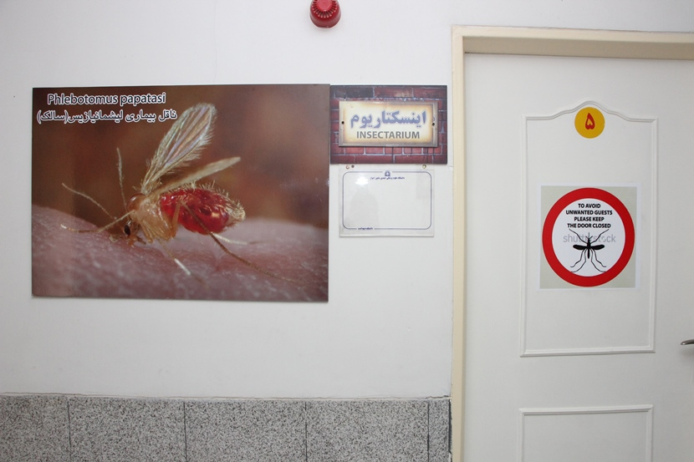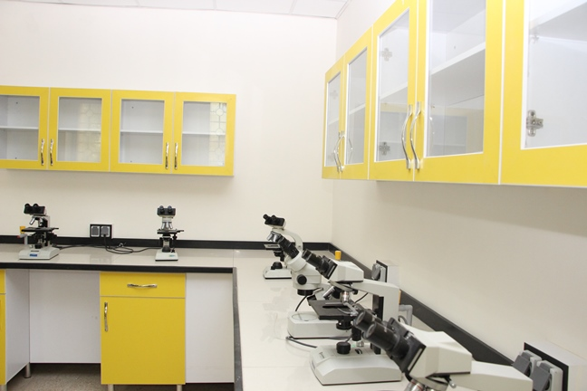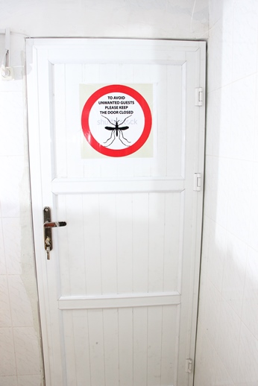

آزمایشگاهها

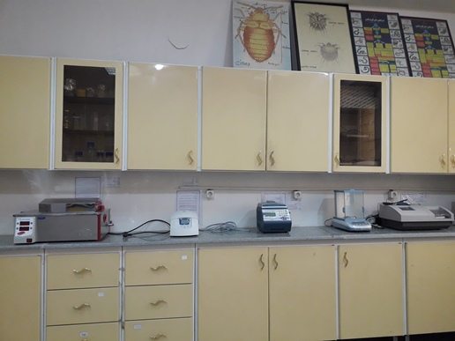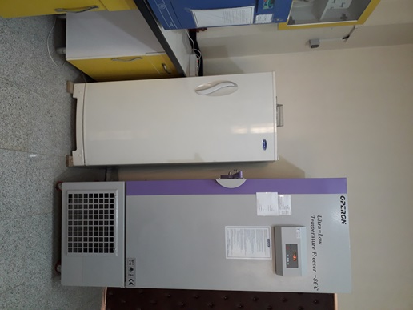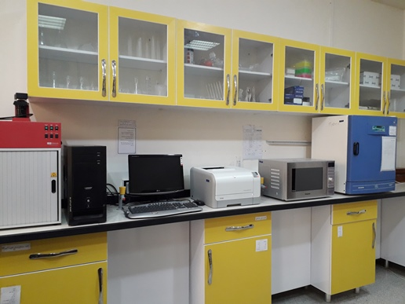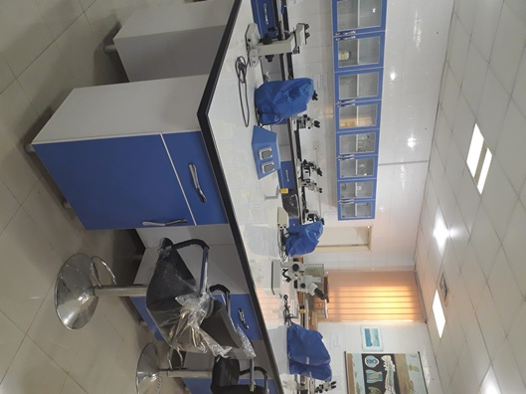

کلاس ها

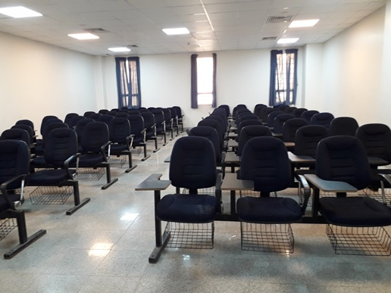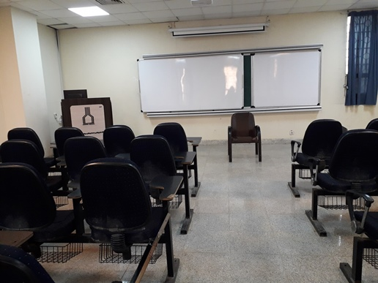

پایان نامه های دانشجویان کارشناسی ارشد

|  |  |  |  |
| --- | --- | --- | --- |
| **ردیف** | **ارائه دهنده** | **موضوع پایان نامه** | **استاد راهنما** |
| **1** | **اسماعیل علیزاده** | **بررسی اثر دورکنندگی اسانس گیاه مرزنجوش و مقایسه آن با دور کنندگی مصنوعی DEET و حفاظت شخصی علیه ساس تختخواب** | **دکتر جهانی فرد و دکتر شریفی فرد** |
| **2** | **ابراهیم فتح اللهی** | **تعیین کشندگی زهر دو گونه عقرب بوتاکس ماکروسنتروس و آپیستوبوتوس سوسنی** | **دکتر بابک وزیریان زاده و دکتر منا شریفی فرد** |
| **3** | **رضا فرهادی نژاد** | **تعیین فون و فراوانی پشه خاکی ها در شهرستان آبادان (1394-1395)** | **دکتر حمیدکثیری** |
| **4** | **فرزانه تندیس** | **بررسی مقایسه ای مورفومتریک و ساختمان پروتئینی زهر دو گونه عقرب Hzagrosensis,H.saulcyi در منزقه باغملک خوزستان** | **دکتر بابک وزیریان زاده** |
| **5** | **پروانه فرجی** | **مطالعه پشه های کولیسیده به انسان و گوساله با استفاده از تله پشه بندی در روستای نورعلی شهرستان شوشتر در جنوب غرب ایران** | **دکتر عبدالامیر بهبهانی** |
| **6** | **فیروزه رجبی** | **بررسی پراکندگی و ترکیب گونه ای پشه های کولیسیده در اماکن داخلی شهرستان دزفول جنوب غربی خوزستان** | **دکتر عبدالامیر بهبهانی** |
| **7** | **فاطمه رجایی** | [**مدلسازی احتمال وجود کنه های ناقل بالقوه تب کریمه-کنگو با استفاده از فرایند تحلیل شبکه و سیستم اطلاعات جغرافیایی در شهرستان های اهواز، حمیدیه، باوی و کارون**](http://behsan.ajums.ac.ir/webdocument/load.action?webdocument_code=1000&masterCode=33012124) **(1397)** | **دکتر الهام جهانی فرد-دکتر بابک وزیریان زاده** |
| **8** | **شهلا بیگدلی** | **پیش بینی احتمال وجود فلبوتوموس پاپاتاسی با استفاده از عوامل آب و هوایی و اکولوژیک به روش فرایند تحلیل سلسله مراتبی و سیستم اطلاعات جغرافیایی در استان خوزستان سال 1397** | **دکتر الهام جهانی فرد-دکتر منا شریفی فرد** |
| **9** | **هدی غفله مرمضی** | [**اثربخشی شامپوی اسانس رازیانه (*Foeniculum* *vulgaris*) و مقایسه آن با شامپوی پرمترین 1% علیه شپش سر (*Pediculus humanus capitis*) در دانش آموزان مدارس ابتدایی دخترانه شهرستان کارون (96-1395)**](http://behsan.ajums.ac.ir/webdocument/load.action?webdocument_code=1000&masterCode=33010952) | **دکتر الهام جهانی فرد-دکتر منا شریفی فرد** |
| **10** | **مقصود پیری** | [**مقایسه زهر و مورفولوژی دو جمعیت عقرب همی اسکورپیوس لپتروس: شهرهای اهواز و باغملک**](http://behsan.ajums.ac.ir/webdocument/load.action?webdocument_code=1000&masterCode=33014008) | **دکتر بابک وزیریان زاده- دکتر الهام جهانی فرد** |
| **11** | **فریده بوش** | [**بررسی بیواکولوژیک ناقلین مالاریا در اماکن داخلی شهرستان دزفول 98-1397**](http://behsan.ajums.ac.ir/webdocument/load.action?webdocument_code=1000&masterCode=33013892) | **دکتر عبدالامیر بهبهانی** |
| **12** | **سمانه نجفی** | [**بیواکولوژی پشه خاکی های فلبوتومینه در شهرستان خرمشهر (1396-1397)**](http://behsan.ajums.ac.ir/webdocument/load.action?webdocument_code=1000&masterCode=33011780) | **دکتر حمید کثیری** |
| **13** | **آرزو الیاسی** | [**تاثیر عوامل اکولوژیک بر ترکیب گونه ای عقربها در شهرستان دزفول با استفاده از سیستم اطلاعات جغرافیایی GIS**](http://behsan.ajums.ac.ir/webdocument/load.action?webdocument_code=1000&masterCode=33011072) | **دکتر بابک وزیریان زاده- دکتر الهام جهانی فرد** |
| **14** | **منوچهر زاهدی تبار** | [**بررسی پراکندگی مکانی زیستگاه های لاروی و ترکیب گونه ای پشه ها در شهرستان کارون با استفاده از سیستم اطلاعات جغرافیایی (GIS) در سال های 1397-1396**](http://behsan.ajums.ac.ir/webdocument/load.action?webdocument_code=1000&masterCode=33011770) | **دکتر عبدالامیر بهبهانی- دکتر الهام جهانی فرد** |
| **15** | **زهرا عباسی فرد** | [**بررسی خصوصیات فیزیکی و پراکندگی زیستگاههای لاروی پشه ها(دوبالان- کولیسیده ) درشهرستان دزفول با استفاده ازسیستم اطلاعات جغرافیایی(GIS)**](http://behsan.ajums.ac.ir/webdocument/load.action?webdocument_code=1000&masterCode=33010187) | **دکتر عبدالامیر بهبهانی- دکتر الهام جهانی فرد** |
| **16** | [**عاطفه ابراهیمی فهادانی**](http://behsan.ajums.ac.ir/webdocument/load.action?webdocument_code=8000&masterCode=33008800) | [**کار آزمایی بالینی تصادفی دوسو ناآگاه به منظور مقایسه تاثیرات شامپو لیندین 1./ .،پرمترین 1./ . و دایمتیکون 4./ . در درمان آلودگی شپش سر در مدارس ابتدایی دخترانه شهر اهواز( 1394-1395)**](http://behsan.ajums.ac.ir/webdocument/load.action?webdocument_code=1000&masterCode=33008577)**)** | **دکتر حمید کثیری** |
| **17** | **محمود مهرآقایی** | **بررسی میزان شیوع آلودگی به شپش سر و عوامل موثر بر آن در دانش آموزان مدارس ابتدائی شهرستان اهواز در زمستان 1395 و بهار 1396** | **دکتر حمید کثیری** |
| **18** | [**رمضان الهایی زاده**](http://behsan.ajums.ac.ir/webdocument/load.action?webdocument_code=8000&masterCode=33014664) | [**مطالعه فون عقرب های شهرستان باوی ، استان خوزستان ، جنوب غربی ایران (1395-96)**](http://behsan.ajums.ac.ir/webdocument/load.action?webdocument_code=1000&masterCode=33010915) | **دکتر حمید کثیری** |
| **19** | **منصور یوسفی** | [**مطالعه فون عقرب های شهرستان مسجد سلیمان، استان خوزستان ، ایران**](http://behsan.ajums.ac.ir/webdocument/load.action?webdocument_code=1000&masterCode=33010914) **(96-1395)** | **دکتر حمید کثیری** |
| **20** | **حمید کلانتری** | [**رابطه بین ترکیب گونه ای و تنوع گونه ای عقرب های شهرستان گتوند با خصوصیات زیستگاه آنها**](http://behsan.ajums.ac.ir/webdocument/load.action?webdocument_code=1000&masterCode=33012879) **(1397)** | **دکتر بابک وزیریان زاده-دکتر منا شریفی فرد** |